АДМИНИСТРАЦИЯ КРАСНОПАХАРЕВСКОГО СЕЛЬСКОГО ПОСЕЛЕНИЯ

ГОРОДИЩЕНСКИЙ МУНИЦИПАЛЬНЫЙ РАЙОН

ВОЛГОГРАДСКАЯ ОБЛАСТЬ
_____________________________________________________________________

403033 Волгоградская область, Городищенский район, хутор Красный Пахарь, ул. Новоселовская . 16 ,факс 8 –(84468)-4-57-30 , e-mail: AdmKrpa@mail.ru

П О С Т А Н О В Л Е Н И Е

от 01.04.2019 г № 14

«Об утверждении Порядка осуществления полномочий по анализу осуществления главными администраторами бюджетных средств внутреннего финансового контроля и внутреннего финансового аудита»

В соответствии со статьей 265, частью 4 статьи 157, частью 3 статьи 269.2 Бюджетного кодекса Российской Федерации, Федеральным законом от 05.04.2013 года №44-ФЗ «О контрактной системе в сфере закупок товаров, работ, услуг для обеспечения государственных и муниципальных нужд», администрация Краснопахаревского сельского поселения Городищенского муниципального района
ПОСТАНОВЛЯЮ:

1. Утвердить Порядок осуществления органом внутреннего муниципального финансового контроля полномочий по анализу осуществления главными администраторами бюджетных средств внутреннего финансового контроля и внутреннего финансового аудита (Приложение №1).
2. Обнародовать данное Постановление в установленном Уставом Краснопахаревского сельского поселения Городищенского муниципального района порядке.
3.Контроль за исполнением настоящего постановления оставляю за собой.

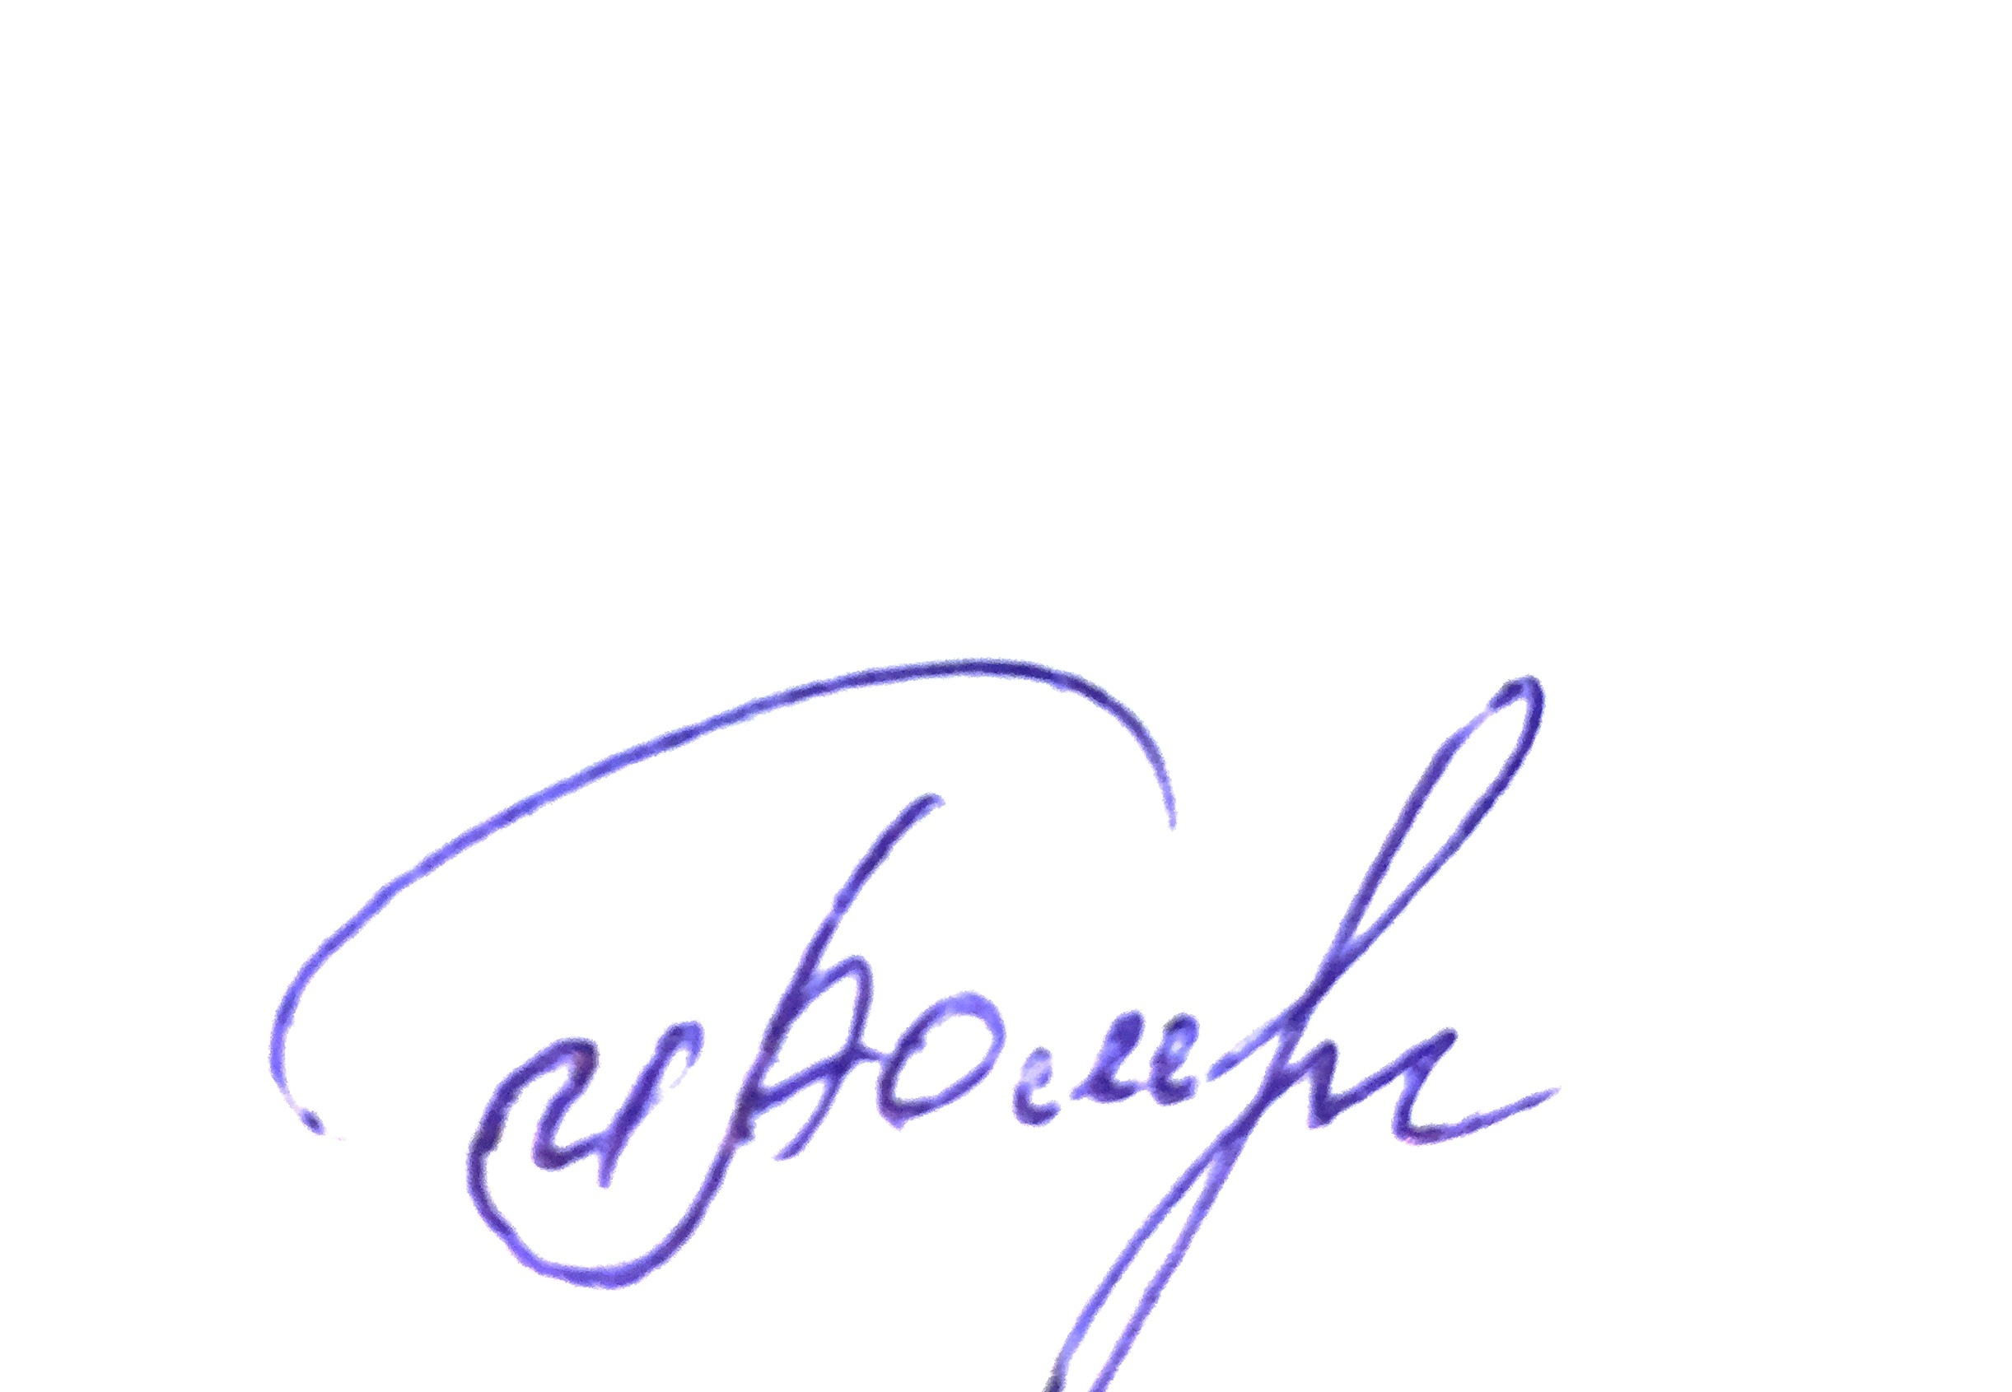

Глава Краснопахаревского
сельского поселения Болучевская И.В.

Приложение №1
к Постановлению администрации
Краснопахаревского сельского поселения
от 01.04. 2019 года №14

ПОРЯДОК
ОСУЩЕСТВЛЕНИЯ ОРГАНОМ ВНУТРЕННЕГО МУНИЦИПАЛЬНОГО ФИНАНСОВОГО КОНТРОЛЯ ПОЛНОМОЧИЯ ПО АНАЛИЗУ ОСУЩЕСТВЛЕНИЯ ГЛАВНЫМИ АДМИНИСТРАТОРАМИ БЮДЖЕТНЫХ СРЕДСТВ ВНУТРЕННЕГО ФИНАНСОВОГО КОНТРОЛЯ И ВНУТРЕННЕГО ФИНАНСОВОГО АУДИТА

1. Настоящий Порядок разработан в целях обеспечения реализации полномочий органа внутреннего муниципального финансового контроля, определенных пунктом 4 статьи 157 Бюджетного кодекса Российской Федерации.
2. Целью проведения анализа внутреннего финансового контроля и внутреннего финансового аудита (далее - анализ) является оценка состояния внутреннего финансового контроля и внутреннего финансового аудита, осуществляемых главными администраторами бюджетных средств, и формирование предложений о принятии мер по повышению качества внутреннего финансового контроля и внутреннего финансового аудита.
3. Деятельность по проведению анализа осуществляется на основании распоряжения главы администрации Краснопахаревского сельского поселения (далее – распоряжение) в соответствии с планом контрольной деятельности, утвержденным органом внутреннего муниципального финансового контроля (далее - план).
4. Анализ проводится органом внутреннего муниципального финансового контроля, уполномоченным на проведение анализа (далее - ОВМФК) в соответствии с распоряжением главы администрации Краснопахаревского сельского поселения, в котором указываются: цель анализа, анализируемый период, состав рабочей группы ОВМФК с указанием руководителя рабочей группы либо уполномоченное должностное лицо ОВМФК, срок проведения анализа.
5. Уведомление главного администратора бюджетных средств осуществляется ОВМФК в письменной форме (путем направления Удостоверения), посредством факсимильной или электронной связи не менее чем за два рабочих дня до даты начала проведения анализа.
К уведомлению прилагается список документов, которые главный администратор бюджетных средств обязан предоставить руководителю рабочей группы ОВМФК либо уполномоченному должностному лицу ОВМФК в указанный в уведомлении срок.
6. Срок проведения анализа не может превышать 30 рабочих дней.
7. Руководитель рабочей группы либо уполномоченное должностное лицо ОВМФК до начала проведения анализа готовит программу, в которой указываются наименование главного администратора бюджетных средств, анализируемый период, перечень вопросов, подлежащих изучению в ходе проведения анализа.
8. В целях определения оценки состояния внутреннего финансового контроля и внутреннего финансового аудита, осуществляемых главными администраторами бюджетных средств, в ходе проведения анализа исследуется:
исполнение бюджетных полномочий главного администратора доходов по осуществлению внутреннего финансового контроля, направленного на соблюдение внутренних стандартов и процедур составления и исполнения бюджета по доходам;
исполнение бюджетных полномочий главного распорядителя бюджетных средств по осуществлению внутреннего финансового контроля, направленного на соблюдение внутренних стандартов и процедур составления и исполнения бюджета по расходам, включая расходы на закупку товаров, работ, услуг для обеспечения муниципальных нужд;
исполнение бюджетных полномочий главного администратора источников финансирования дефицита бюджета по осуществлению внутреннего финансового контроля, направленного на соблюдение внутренних стандартов и процедур составления и исполнения бюджета по источникам финансирования дефицита бюджета;
исполнение бюджетных полномочий главного администратора бюджетных средств по осуществлению внутреннего финансового контроля, направленного на соблюдение внутренних стандартов и процедур составления бюджетной отчетности и ведения бюджетного учета этим главным администратором бюджетных средств и подведомственными ему администраторами и получателями бюджетных средств;
исполнение бюджетных полномочий главного администратора бюджетных средств по осуществлению внутреннего финансового аудита;
нормативное правовое обеспечение осуществления внутреннего финансового контроля и внутреннего финансового аудита;
подготовка к проведению внутреннего финансового контроля и внутреннего финансового аудита;
организация и осуществление внутреннего финансового контроля и внутреннего финансового аудита.
9. По результатам анализа руководителем рабочей группы либо уполномоченным должностным лицом ОВМФК составляется заключение, которое должно содержать следующие сведения:
основание для проведения анализа, цель анализа, наименование главного администратора бюджетных средств, анализируемый период, состав рабочей группы либо уполномоченное должностное лицо ОВМФК, срок проведения анализа;
описание исполнения бюджетных полномочий главного администратора бюджетных средств по осуществлению внутреннего финансового контроля и внутреннего финансового аудита;
оценка соблюдения требований законодательства при исполнении бюджетных полномочий главного администратора бюджетных средств по организации и осуществлению внутреннего финансового контроля и внутреннего финансового аудита;
результаты оценки нормативного правового обеспечения, организации и осуществлении внутреннего финансового контроля и внутреннего финансового аудита по критериям (далее - Результаты оценки), указанным в приложении №1 к настоящему Порядку;
описание недостатков (нарушений) при организации и осуществлении главными администраторами бюджетных средств внутреннего финансового контроля и внутреннего финансового аудита;
предложения о необходимости принятия мер по повышению качества организации и осуществления главными администраторами бюджетных средств внутреннего финансового контроля и внутреннего финансового аудита.
10. Последняя страница заключения должна содержать подписи руководителя рабочей группы либо уполномоченного должностного лица ОВМФК, проводившего анализ.
11. Заключение составляется в двух экземплярах: один экземпляр для главного администратора бюджетных средств, один экземпляр для ОВМФК.
12. Заключение с приложением Результатов оценки направляется (вручается) главному администратору бюджетных средств в течение 2 рабочих дней после окончания анализа.
13. Информация по результатам проведенного анализа включается в годовой отчет о деятельности ОВМФК за отчетный календарный год.

